Инструкция по заполнению Формы Мониторинг ПСИ-ШЭ-ОО школьного этапа Всероссийских спортивных игр школьников
«Президентские спортивные игры» 2020-2021 учебного года
Для обобщения информации о проведении школьного этапа соревнований «Президентские спортивные игры» в муниципальном образовании, необходимо заполнить таблицу – Мониторинг ПСИ-ШЭ-ОО:
- Скачайте на компьютер присланные Вам таблицы от общеобразовательных организаций Формы отчета ПСИ-ШЭ-1.
- Откройте поочередно все присланные отчеты и внесите данные по всем общеобразовательным организациям в Форму Мониторинг ПСИ-ШЭ-ОО (далее Мониторинг).
- Используйте следующий алгоритм действий:
- Скопируйте данные столбцов В, C, D в Форме отчета ПСИ-ШЭ-1 и вставьте
в соответствующие столбцы Формы – Мониторинг;
- Скопируйте данные столбцов F, G, H, I, J, K, L, M, N, O в Форме отчета
ПСИ-ШЭ-1 и вставьте в соответствующие столбцы Форму – Мониторинг.
- В нижней строке Формы – Мониторинг, в столбцы G, I, K, L впишите обобщенные данные по общеобразовательным организациям муниципального образования.
- В верхней строке таблицы автоматически формируется итоговый показатель.
- Скопируйте данные в верхней строке и вставьте через режим специальной вставки в соответствующие столбцы Формы отчета ПСИ-ШЭ-2 (копируем только столбцы зеленого цвета).
Внимание!
- Выбирайте режим специальной вставки.
Режим специальной вставки:
- Выделите ячейку, в которую хотите вставить данные;
- Нажмите правую кнопку «мышки», выберите вставку с числовыми данными «123»;
- Скопированные Вами данные встанут в таблицу без изменений.
- Заполненную таблицу Формы отчета ПСИ-ШЭ-2 отправьте ответственному
в субъекте Российской Федерации.

Пример копирования и вставки данных представлен ниже:

- Копирование из Формы отчета ПСИ-ШЭ-1
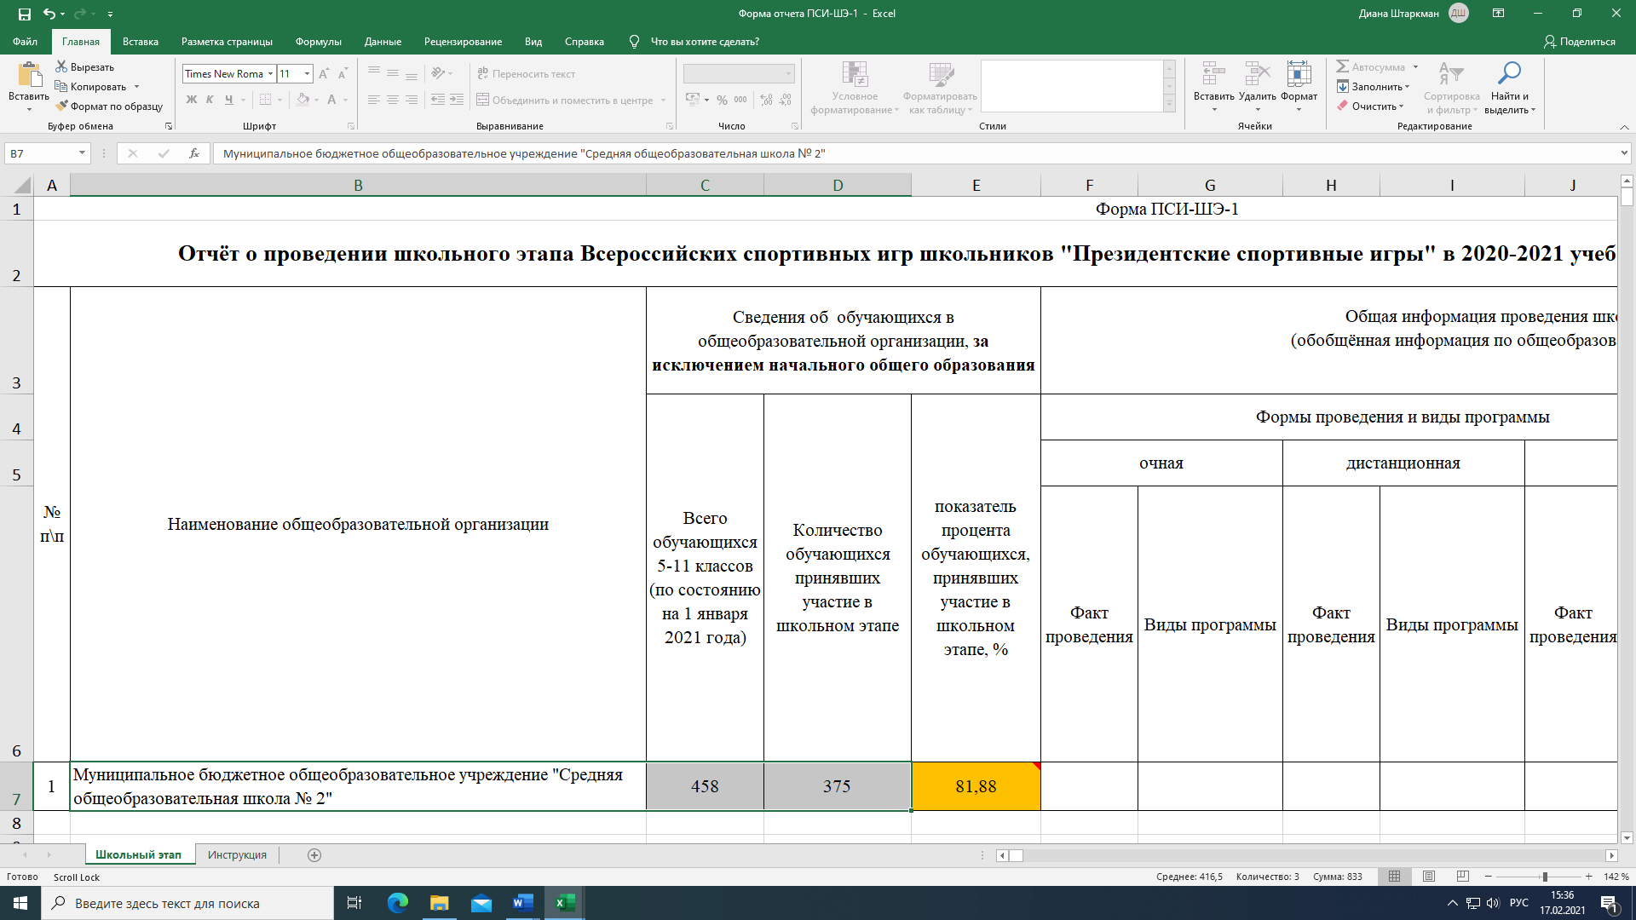

- Выбор вставки в Форме Мониторинг ПСИ-ШЭ-ОО
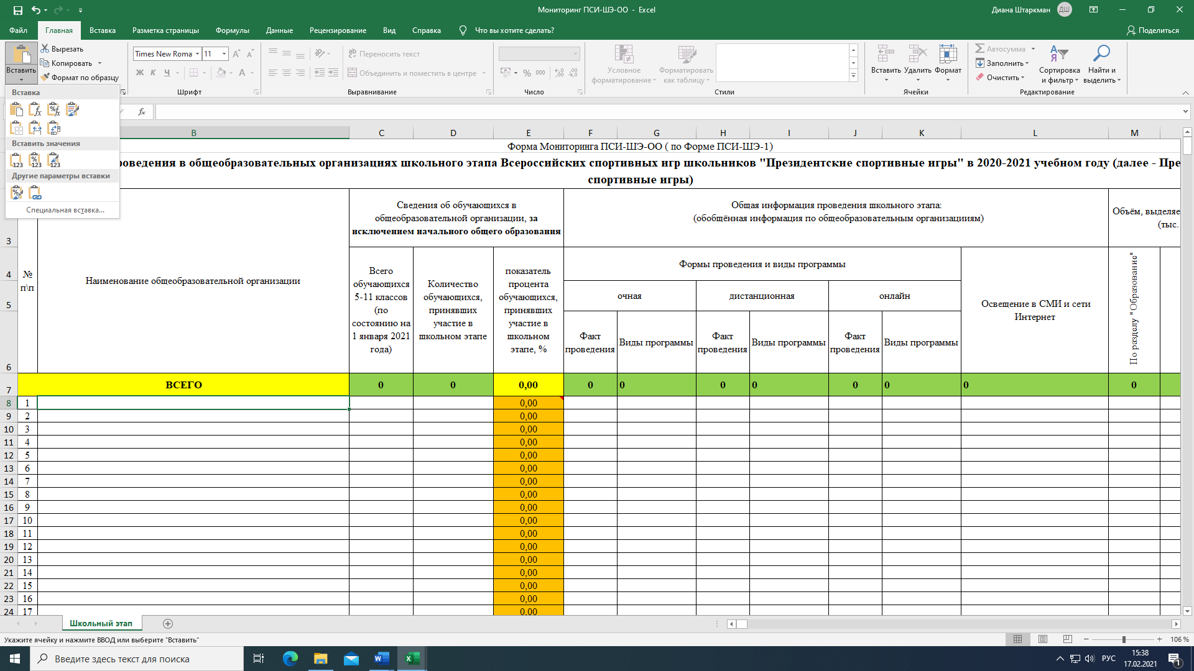

- Вставка данных в Форму Мониторинг ПСИ-ШЭ-ОО
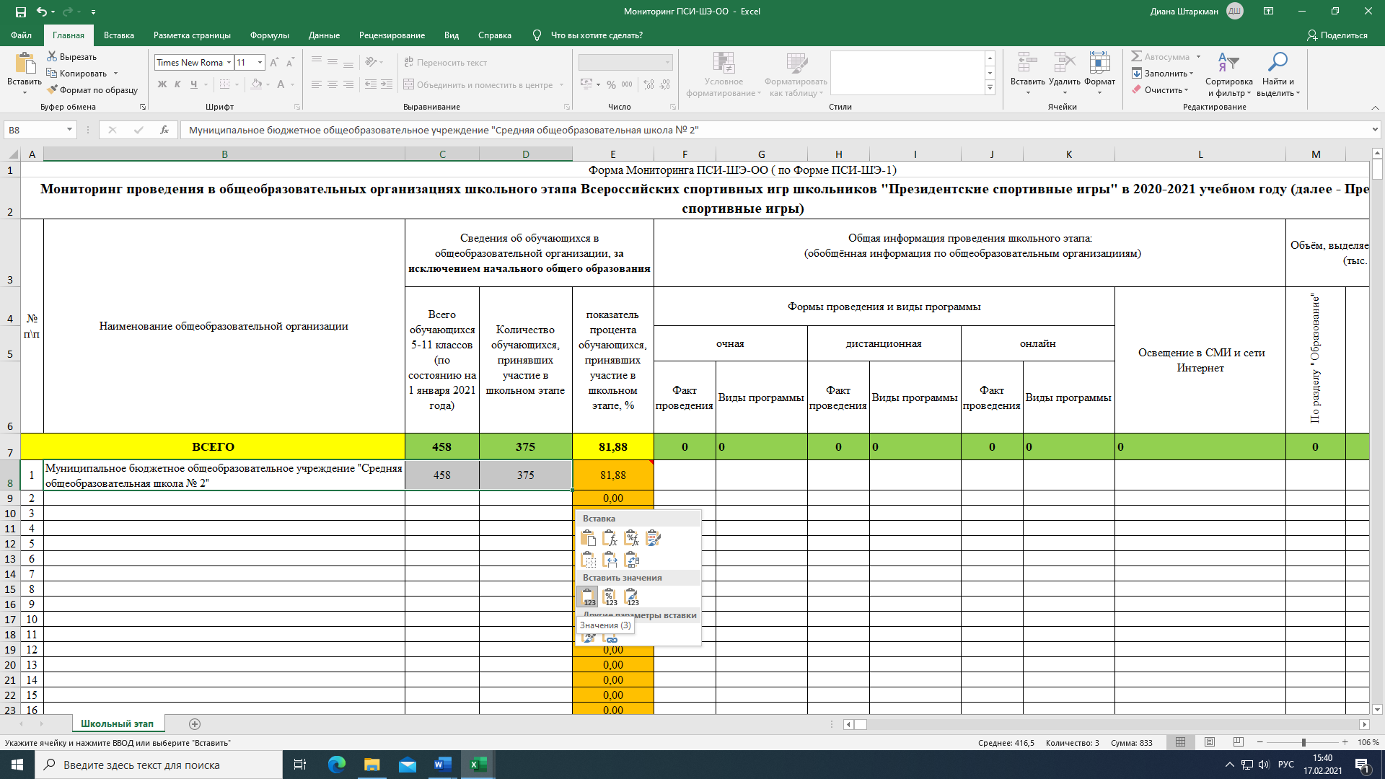
- Копирование из Формы Мониторинг ПСИ-ШЭ-ОО

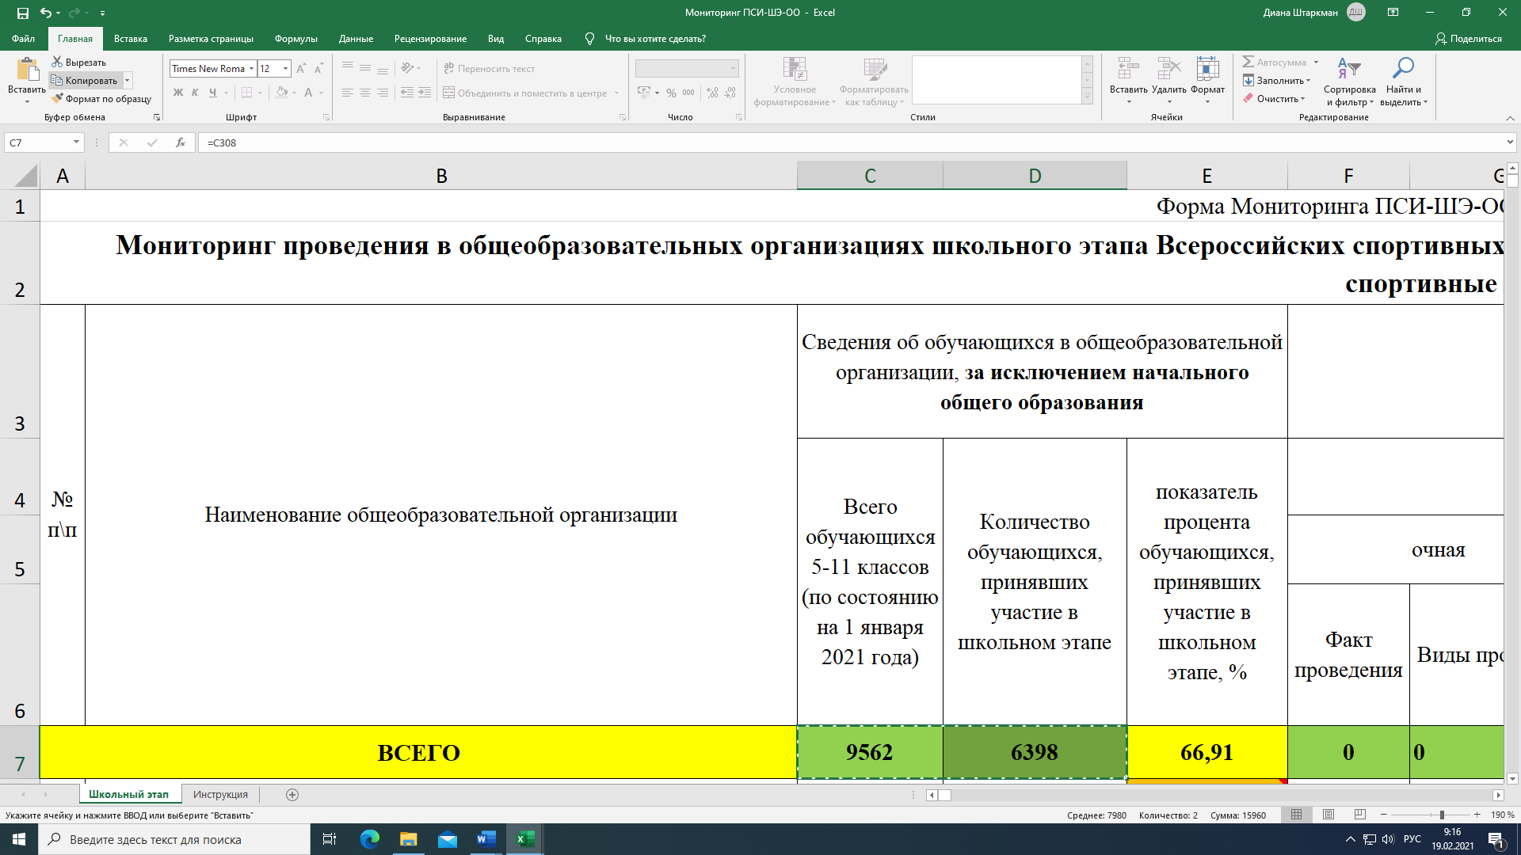

- Вставка данных в Форму отчета ПСИ-ШЭ-2
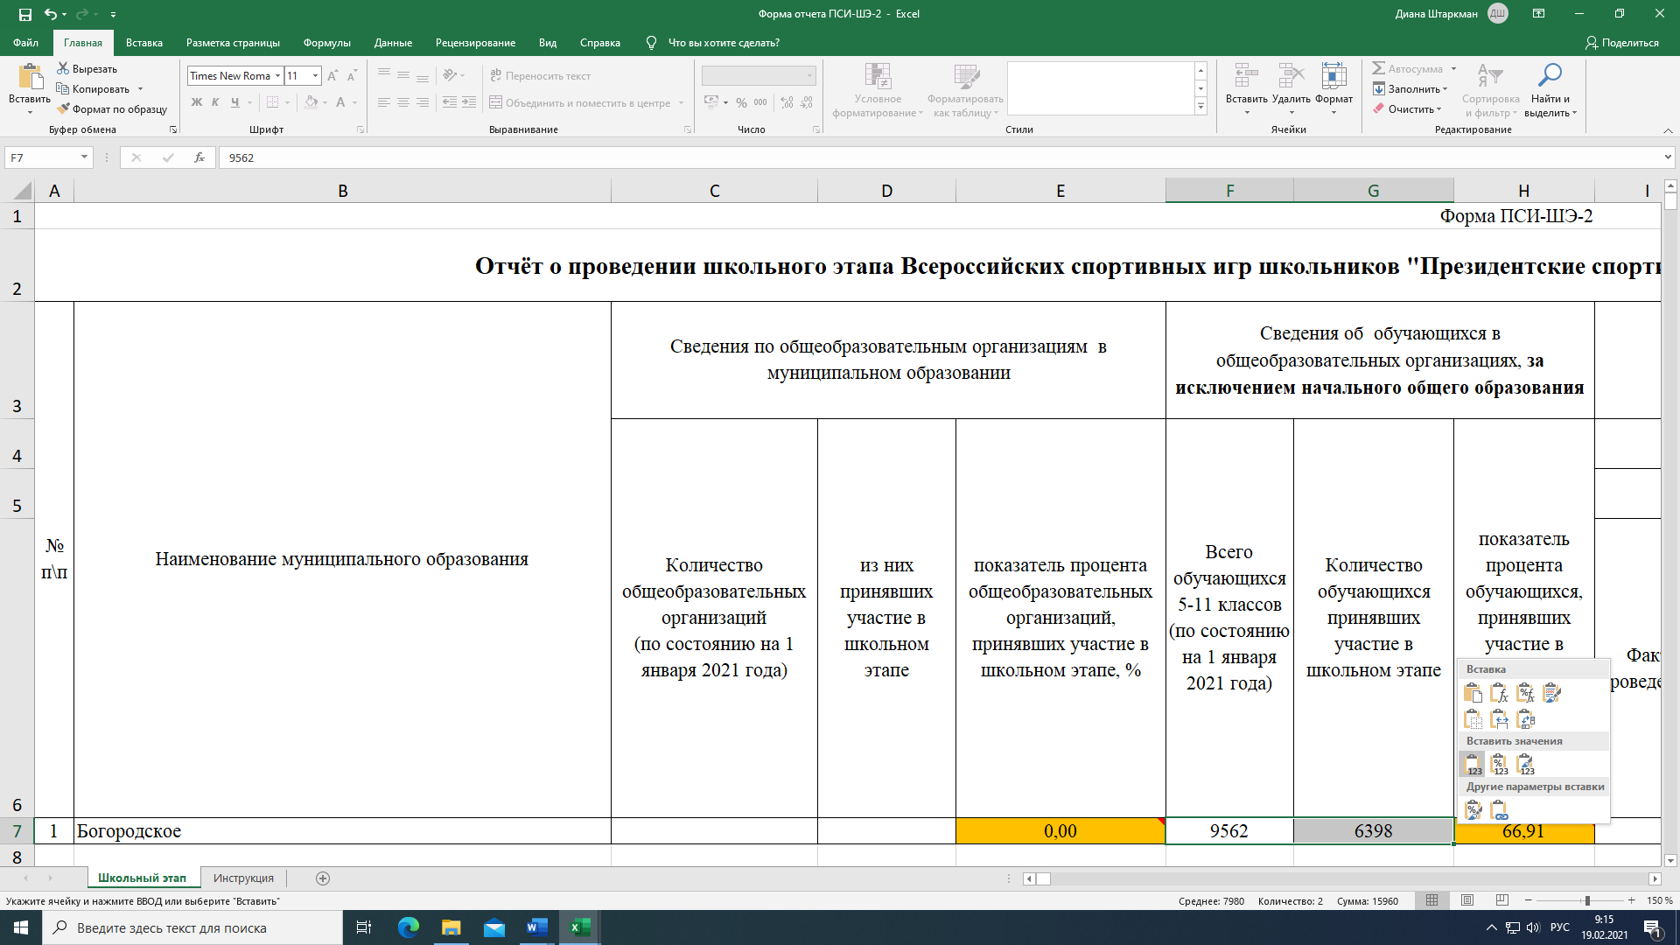

Детально рассмотреть рисунки можно, увеличив масштаб страницы в правом нижнем углу экрана компьютера.

